Laboratório 1 — Definição do Projeto e Modelagem Inicial do Negócio

1. Objetivo do Laboratório
Compreender o domínio do problema, definir o escopo inicial do projeto e estruturar o trabalho em grupo, estabelecendo a base conceitual para a evolução do sistema ao longo da disciplina.
2. Definição do Domínio do Sistema
Descrever, em poucas linhas:
- Qual é o domínio do sistema?
Saúde
- Qual problema real ele resolve?
Gerencia a agenda de um hospital ou clínica de saúde.
- Quem são os principais usuários?
Médicos, secretárias, gestores (backoffice) e pacientes.

3. Visão Geral do Sistema
Preencher os itens abaixo:
- Nome do sistema:
MedSystem
Usuários principais:
Médicos, secretárias e gestores (backoffice)
- Principais funcionalidades (alto nível)
Cadastrar pacientes, prestadores e gerenciar agendas para consultas e cirurgias.
4. Identificação dos Processos de Negócio
Identificar de 2 a 4 processos principais do domínio.
Para cada processo, descrever:
- Nome do processo
Cadastro de paciente
- Entrada
Dados do paciente
- Saída
Paciente cadastrado no sistema
- Atores envolvidos
Secretária

- Nome do processo
Agendamento de consulta
- Entrada
Especificidade da consulta, data e horário.
- Saída
Consulta agendada no sistema
- Atores envolvidos
Paciente, secretária

- Nome do processo
Agendamento de cirurgia
- Entrada
Paciente, prestador, horário, tempo de duração, procedimento, materiais
- Saída
Consulta/cirurgia agendada
- Atores envolvidos
Secretária

- Nome do processo
Revisão cirúrgica
- Entrada
Consultar dados da cirurgia
- Saída
Aprovação de materiais, procedimentos e agendamento escolhidos
- Atores envolvidos
Gestor (backoffice)

5. Diagrama Simplificado de Processo
Representar os processos identificados usando fluxograma simples
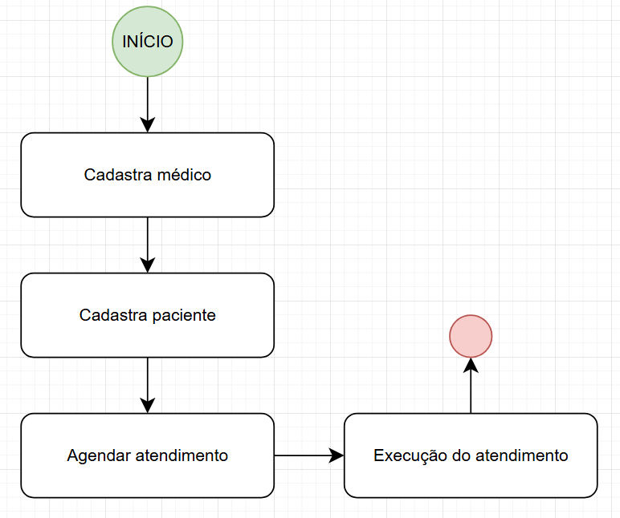
6. Preparação do Ambiente
- Criar repositório do projeto (Git)
- Definir linguagem e framework
- Registrar essas decisões no README
Repositório:
https://github.com/willianverenka/eng-software

